**52. Práca s poľom: push, pop, unshift, shift**

1. Prepísanie prvku

let testArray = ["test1", "test2", "test3"]

testArray[0] = "Nový prvok v poli"

console.log(testArray) // riadok 1036

Výpis z konzoly



**Definovanie poľa pre push, pop, shift a unshift:**

let myArray = ["Jedna", "Dva", "Tri"]

2. Pridanie posledného prvku pomocou **push**

myArray.push("Štyri")

console.log(myArray) // riadok 1042

Výpis z konzoly

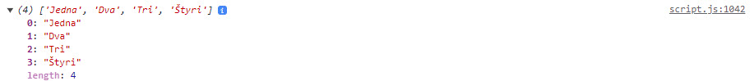

3. Odstránenie posledného prvku poľa pomocou **pop**

myArray.pop()

console.log(myArray) // riadok 1047

Výpis z konzoly

